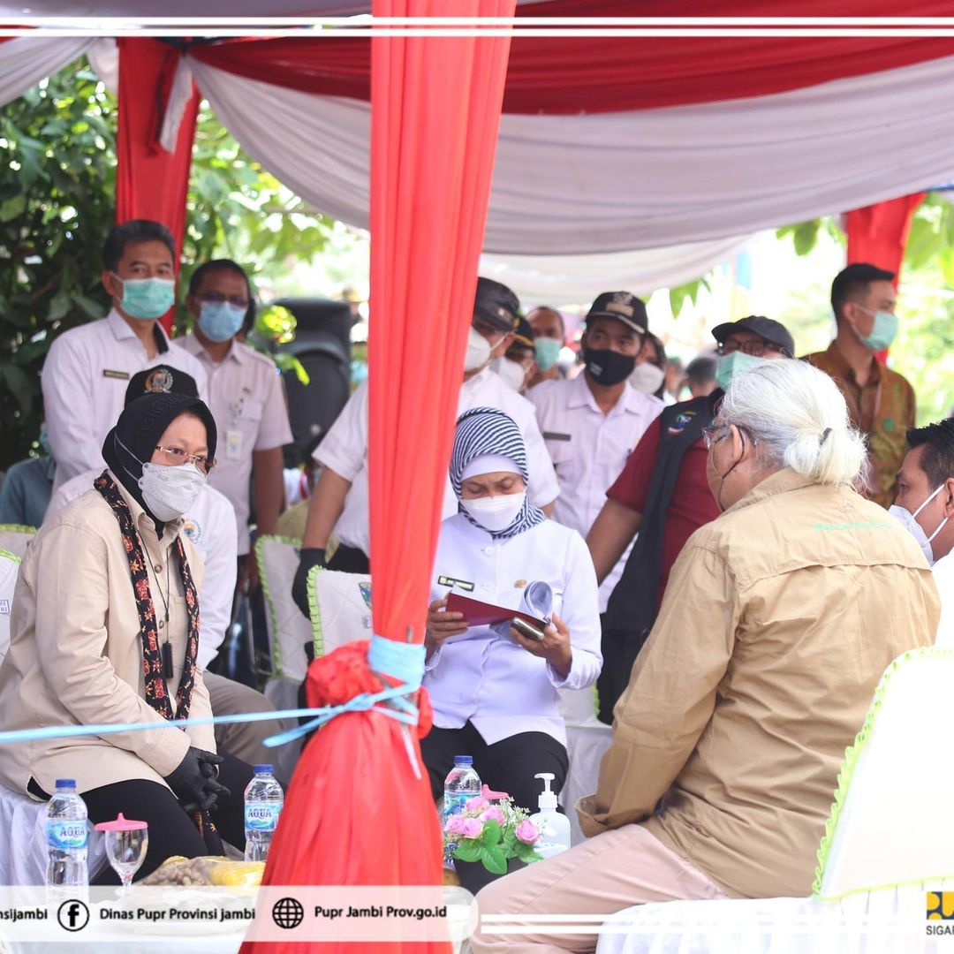

Mendampingi Ibu Pjs Gubernur dalam rangka pembuatan eKTP bagi warga Suku Anak Dalam (SAD) yang langsung dihadiri oleh Menteri Sosial Republik Indonesia Ibu Tri Risma. H di Desa Jelutih Kabupten Batanghari (Rabu, 10/03/2021).

